用 AI 工具搭一个「A 股技术面 / 评分仪表盘」
可行性、工作量与数据需求评估

先说结论：这个截图里展示的东西，做出来是最容易的部分。数据需求几乎可以忽略，数学全是现成的，AI 编程工具能让 UI 飞快成型。真正决定它能不能成为一门生意的，恰恰是这个页面上一个都没出现的东西。

它到底是什么
把外壳剥掉，这就是一个针对单只 A 股（300296 利亚德，创业板）的技术面仪表盘。看各个板块——K线、均线系统、MACD/RSI/布林/ATR、筹码分布、回测信号对比、综合评分、关键价位、持仓建议。这里大约 95% 的内容都派生自同一个输入：日线 OHLCV 加换手率。没有基本面，没有另类数据，没有新闻。全是对单一价量序列的变换。

数据
每只股票一张表：日期、开高低收、成交量、换手率，外加复权价。A 股这些数据 AkShare 全部免费提供，想要更干净/更快就用 Tushare Pro。整个 A 股市场（约 5,400 只、约 15 年日线）也就几个 GB，可以直接塞进你现在跑 ARF 用的那套 DuckDB/Parquet 架构。这是整个项目里最便宜的一环。

各模块工作量（1 = 几乎不费力，5 = 真的难）
模块 | 难度 1–5 | 说明
均线系统、斜率、状态 | 1 | 几行 pandas 搞定
MACD / RSI / 布林 / ATR | 1 | pandas-ta 或 TA-Lib，全部现成
筹码分布 | 1–3 | AkShare 直接给 stock_cyq_em（获利比例、平均成本、90%/70% 成本区间），可能连衰减模型都不用自己写
回测信号对比 | 3 / 4 | vectorbt 很快吐出年化/夏普/胜率/次数；要做到没有未来函数、成本与滑点真实，才是真活儿
综合评分 + 持仓建议  （止损/目标/仓位/分批） | 2 / 5 | 对信号做加权启发式打分。生成出来很容易；要真有预测力，几乎不可能
一个创始人配上 Claude Code / Cursor，一两周就能做出单股版本，再花大概 4–8 周做成全市场、定时刷新的版本。

真正难的地方 —— 截图里一个都没有
- 回测的诚实性。做一个会骗你的回测，简单到可怕。第五板块里那些夏普和胜率，恰恰就是样本内特别好看、样本外瞬间蒸发的那类数字。点时点（point-in-time）数据、成本、滑点、以及在几千只票上做出来的过拟合，才是真正的活儿。
- 超额收益（edge）。那个推荐引擎（买/持有/卖、目标价、止损、仓位）才是整个价值主张所在——而它正面撞上有效市场这把电锯。看起来很笃定的输出是免费的；扣掉成本后还能跑赢买入持有的输出，才是没人解决的难题。UI 越精致，越会诱使你（和用户）以为底下真有 edge。
- 监管 —— 对拿了融资的公司，这条我提醒得最重。给散户明确给出目标价/止损价/建议仓位/买卖建议，已经擦到了证券投资咨询业务资格的边。免费工具靠「仅供参考、不构成投资建议」的免责声明蒙混过关，但一家 VC 背书、公开推送「持仓建议」的公司，是个大得多的靶子。在你上线带推荐的功能之前（而不是之后），值得先找懂证监会规则的人聊一次，或者干脆先只做分析、不做建议。
- 护城河。这个赛道被卷得极其彻底——同花顺、东方财富、通达信、大智慧、雪球，基本上都免费提供这套仪表盘，好几家连筹码分布和回测都带。可行性从来不是问题；差异化才是。

关于「用 AI」—— 要想清楚它该放在哪
量化层（指标、筹码模型、回测）应该是纯确定性代码——千万别让 LLM 去算 MACD，它会把数字编出来。真正有防御力、且现有玩家做得很烂的 AI 切入点，是上面那层语言层：
- 自然语言筛选：比如「帮我筛出均线刚刚确认多头、且获利盘 < 30% 的票」。
- 评分解读：用 LLM 写出解释——为什么这只股票评分是 0.52，而不是只把数字打出来。
那是编排和解释，不是算术。

系统架构图
下面这版架构几乎能 1:1 套在你现有的 universe.yaml / DuckDB / Plotly 管线上，只要再加一层技术信号层。
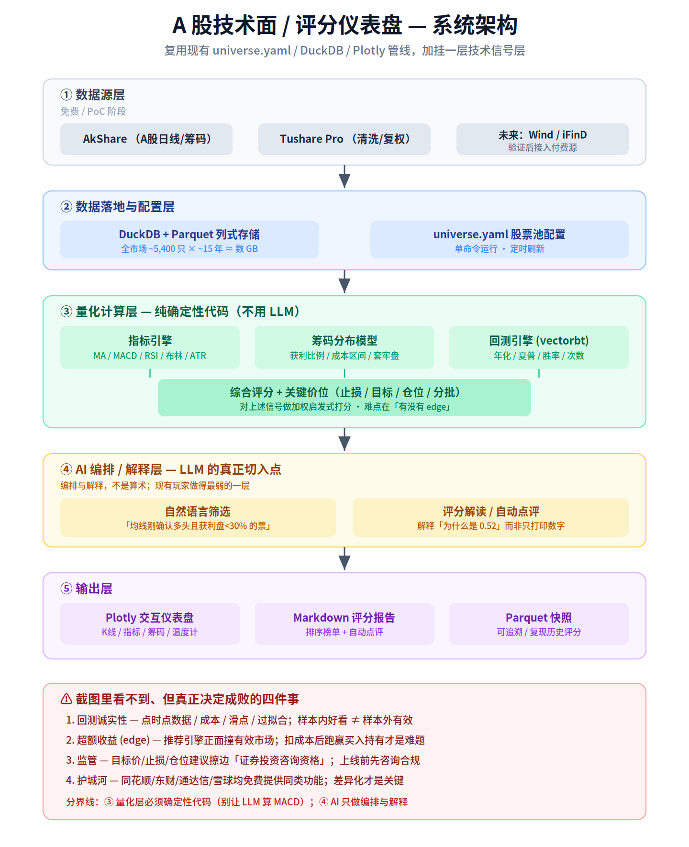
说明：本文为可行性与工作量评估，不构成任何投资建议；涉及证券投资咨询资质的功能请在上线前咨询专业合规意见。

